El caso del pequeño Hans.
EUGENIO SÁNCHEZ BRAVO.
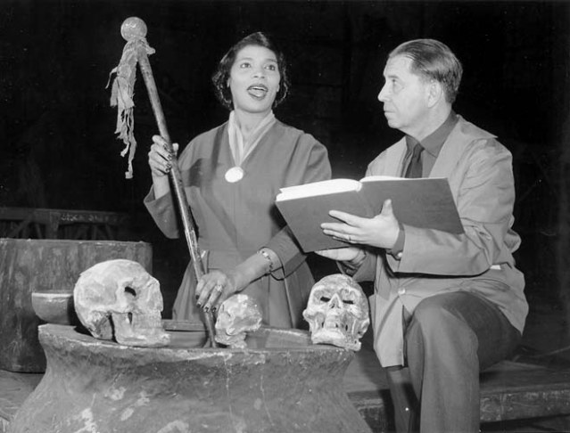
Marian Anderson y Herbert Graf (el pequeño Hans) durante el ensayo de la ópera Una baile de máscaras de G. Verdi en 1954
Análisis de la fobia de un niño de cinco años, también conocido como el caso del pequeño Hans, fue publicado en 1909 y pertenece al volumen X de las obras completas de Sigmund Freud. El pequeño Hans, en realidad Herbert Graf, era hijo de Max Graf, musicólogo y miembro del círculo de Freud en Viena. En la introducción Freud aclara que fue el padre del niño quien llevó a cabo el análisis y quien le remitió las notas con sus diálogos, sueños y fantasías. A partir de estas notas, incluidas en la primera parte del texto con breves comentarios de Freud, este lleva a cabo un examen del desarrollo del caso mostrando cómo la evolución de Hans corrobora los descubrimientos expuestos en La interpretación de los sueños(1900) y Tres ensayos de teoría sexual (1905).
Cuando Hans tenía cuatro años y estaba de paseo por el parque con la criada contempló unaescena aterradora: un caballo que tiraba de un pesado carro se desplomó en la calle. A partir de ese momento padece una grave fobia hacia los caballos, y más específicamente a que los caballos con algo negro en la boca lo muerdan. El pánico es tan grande que le impide salir de casa. En un primer momento, su padre interpreta que la fobia de Hans se debe a los excesivos cariños de su madre y al miedo al gran “hace-pipí” del animal. Freud orienta el análisis del padre hacia la angustia que provocó en Hans el nacimiento de su hermanita Hanna y al misterio recurrente en las fantasías y preguntas de Hans sobre el origen de los bebés. A partir de estas indicaciones el material necesario para interpretar la fobia de Hans va saliendo a la luz.
En primer lugar, el caballo que se desploma y muere, y que puede morderlo, es un símbolo del padre. El caballo tiene un gran “hace-pipí” como el padre y tiene “algo negro” en la boca que puede parecer un bigote. Hans desea la muerte de su padre para poder estar más tiempo a solas con su madre. Al mismo tiempo, tales deseos le producen sentimientos de culpa y vergüenza que se resuelven en la angustia hacia los caballos. Hans expresa este tipo de fantasías edípicas recurriendo a la curiosa historia de las jirafas:
El: «En la noche había en la habitación una jirafa grande y una jirafa arrugada, y la grande ha gritado porque yo le he quitado la arrugada. Luego dejó de gritar, y entonces yo me he sentado encima de la jirafa arrugada».
(…)
La gran jirafa soy yo o, más bien, el pene grande (el cuello largo); la jirafa arrugada, mí mujer o, más bien, su miembro; he ahí, por tanto, el resultado del esclarecimiento.
El todo es la reproducción de una escena que en los últimos días se desarrolla casi todas las mañanas. Hans siempre acude temprano a nosotros, y mi esposa no puede dejar de tomarlo por algunos minutos consigo en el lecho. Sobre eso yo siempre empiezo a ponerla en guardia, que es mejor que no lo tome consigo («La grande ha gritado porque yo le he quitado la arrugada») , y ella replica esto y aquello, irritada tal vez: que eso es un absurdo, que unos minutos no pueden tener importancia, etc. Entonces Hans permanece un ratito junto a ella. («Entonces la jirafa grande dejó de gritar, y luego yo me senté encima de la jirafa arrugada».)
La solución de esta escena conyugal trasportada a la vida de las jirafas es, pues: él sintió en la noche añoranza de la mamá, añoranza de sus caricias, de su miembro, y por eso vino al dormitorio. El todo es la continuación del miedo al caballo.
No debe extrañarnos la ambivalencia de los sentimientos de niño: ama a su padre y al mismo tiempo desearía verlo muerto. Pero “de tales pares de opuestos se compone la vida de sentimientos de todos los hombres”.
Y guardémonos de hallar chocante esta contradicción; de tales pares de opuestos se compone la vida de sentimientos de todos los hombres; más todavía: acaso nunca se llegara a la represión y a la neurosis si no fuera así. Estos opuestos de sentimiento, que al adulto por lo común sólo le devienen concientes de manera simultánea en la cima de la pasión amorosa, y de ordinario se suelen sofocar recíprocamente hasta que uno de ellos consigue mantener encubierto al otro, hallan durante todo un lapso en la vida anímica del niño un espacio de pacífica convivencia.
Estas fantasías edípicas tienen en ocasiones un trasfondo sádico. Hans confiesa que le gustaría azotar a los caballos. El caballo, en este caso, vale como símbolo del padre y también de la madre, a quien le gustaría pegar con “el batidor de alfombras”. Por un lado, Hans experimenta una hostilidad inevitable hacia su padre pues lo contempla como rival y, al mismo tiempo, una “concupiscencia oscura, sádica” sobre la madre pues es la que produce nuevos niños que pueden hacerle la competencia.
En segundo lugar, el miedo a la castración tiene su origen en una advertencia de su madre. A la edad de tres años Hans acostumbraba a jugar con su “hace-pipí” y la madre le advierte de que si juega demasiado con él se lo cortarán. La amenaza permanece latente hasta que un año más tarde el sentimiento de culpa la activa. Los efectos retardados de este tipo de amenazas pueden llegar a abarcar “un decenio y más todavía”.
En tercer lugar, un elemento primordial en el surgimiento de la fobia está relacionado con el nacimiento de su hermana menor. La presencia del bebé le roba aún más tiempo de su madre lo cual provoca en Hans el deseo de ver desaparecer a su padre y convertirse él en el “hace-pipí” de la casa. Al mismo tiempo no puede evitar desear la muerte de su hermanita: fantasea, por ejemplo, con que la madre la deja ahogarse en la bañera grande.
En cuarto lugar, Hans acostumbra a preguntarse sobre los mecanismos biológicos asociados alnacimiento de los niños. Hans sabe que no es la cigüeña quien ha traído a su hermana sino que ha salido de la barriga de su madre igual que salen los excrementos. Esto también puede asociarse al caballo que defeca en la calle. Así, la amenazante llegada de más niños que pueden apartarlo de su madre se transforma en fobia hacia los caballos que llevan una carga muy pesada.
La curación tiene lugar a partir de que los padres le explican a Hans cómo vienen exactamente los niños al mundo, lo cual redunda en un alivio notable de su fobia. El proceso se completa gracias a dos fantasías de Hans. En la primera se ve a sí mismo como el “papi” casado con la “mami” y, en lugar de eliminar al padre, lo relega al papel de “abuelo”.
Todo termina bien. El pequeño Edipo ha hallado una solución más feliz que la prescrita por el destino. En lugar de eliminar a su padre, le concede la misma dicha que ansia para sí; lo designa abuelo, y también a él lo casa con su propia madre.
La segunda fantasía repara el miedo a la castracion. Un instalador llega a la casa y le cambia su trasero y su “hace-pipí” por otros más grandes.
En 1922 el pequeño Hans aparece por la consulta de Freud. Está “totalmente bien y no padece de males ni inhibiciones”. El Hans adulto, Herbert Graf, emigrará a Estados Unidos en 1936 donde desarrollará una importante carrera como productor operístico llegando a trabajar con Furtwängler o Maria Callas.

